**CLASSWORK #2**

**REDES 2**

**S2-2022**

Daniel Felipe Martínez Alzate

[dmartin40973@universidadean.edu.co](mailto:dmartin40973@universidadean.edu.co)

**Universidad EAN, Facultad de Ingeniería, Pregrado en Ingeniería de Sistemas**

**CLASSWORK 2  
Activity: Individual**  
**Subject: Routing**  
**Deliverable:** **Word-File**(LastnameName_Classwork2.doc)**+** **PKT-Files** (LastnameName_Classwork2.zip)  
**Deadline:** **Sun-25-Sep**(11:59pm)

According to the Labs, make a detailed documentation for all practices done in Packet Tracer in class, including all connectivity testing:

**[25/25]** (PKT) Establish static routes  
**[25/25]** (PKT) Routing Information Protocol   
**[25/25]** (PKT) Open Shortest Path First   
**[25/25]** (PKT) DNS configuration

**Establish static routes:**

Una vez entendido como configurar los Switches, ya se podrán configurar los Routers.

Lo Primero que debemos hacer es diseñar el espacio que vamos a configurar, para este caso se crearan 6 redes, cada una con su respectivo router, switch y pc.

Una vez diseñado se agrega la placa WIC 2T a los routers para poder así conectarlos entre si

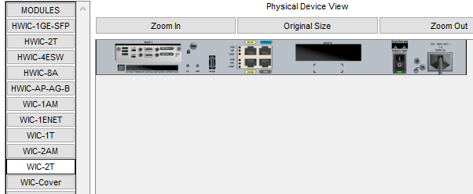

****Para conectar los routers podemos usar diferentes maneras, en este caso usaremos el SERIAL DCE y se conecta de manera antihoraria: Serial /0 origen y /1 Destino

A continuación, se asignarán las direcciones IPs a cada uno de los pcs, como se muestra a continuación, esto con la dirección que se le asignaron en el diseño, con su respectivo gateway

Luego se configuran cada uno de los switches, creando su respectivas VLANs y poniendo el router y el pc en estas. Este proceso se repetirá para cada uno de los Switches

Ahora para configurar los routers:

Primeramente, se ingresa a la interfaz que está conectada al switch y se usará el comando ‘ip address + Default Gateway + Subnet Mask’ para añadir la dirección ip en la que se encuentra ubicada el router como se muestra a continuación.

 + no shutdown

Este proceso se hace con cada uno de los routers.

A continuación, se agregan las direcciones ips internas que comunican a los routers

A continuación, se les asignan a los puertos las ips internas que llegan a cada router de la siguiente manera

‘‘Ip address’ + ‘direccion actual.1’+ ‘mask’’

Ex

No shutdown

‘‘Ip address’ + ‘direccion recibe.2’+ ‘mask’’

Ex

No shutdown

Este proceso se hace para cada uno de los routers, se debe tener muy en cuenta las direcciones actuales y las que reciben, pues no puede haber dos routers enviando o recibiendo paquetes en una misma conexión.

Ahora configuraremos las rutas estáticas, para esto se usa el comando ‘IP ROUTE + ‘ip destino.0’+‘Mask’+ ‘Forwarding’’

En este caso los paquetes se moverán de manera antihoraria, por lo tanto, el forwarding será la ip interna a la derecha del router en el que nos encontramos.

Este proceso se realiza para cada uno de los routers y se configuran todos los destinos en cada uno.

Routing Information Protocol (RIP)

A continuación, se usará el protocolo RIP

Primero se diseñan las redes, en este caso tenemos 3 redes

La configuración es la misma que la explicada en el punto anterior hasta la configuración de las rutas estáticas.

Existen unas restricciones, para definir las ips internas en los routers no existe un orden pero se mantiene la condición de que en una conexión solo puede haber uno .1 y un .2, pero acá cualquiera de los dos puede enviar o recibir paquetes

La conexión entre Routers se hace con fibra óptica, por lo que no es necesario agregar la placa WIC 2T, pero si los puertos de fibra óptica, en caso de que el router no cuente con ellos.

Para la configuración RIP el paquete buscará la ruta mas corta para llegar al destino pero solo puede realizar 15 saltos entre routers

Para configurarla tendremos que entrar en modo configuración y escribir los siguientes comandos

En este caso solo se tienen que poner las Direcciones internas que están conectadas al Router.

Este proceso se hace para cada uno de los routers.

PRUEBAS:

Open Shortest Path First

A continuación, se usa el protocolo OSPF, a diferencia del RIP, este protocolo si tiene en cuenta el ancho de banda para escoger la ruta mas rápida, además no tiene limite de saltos entre routers, por lo es usado en redes grandes.

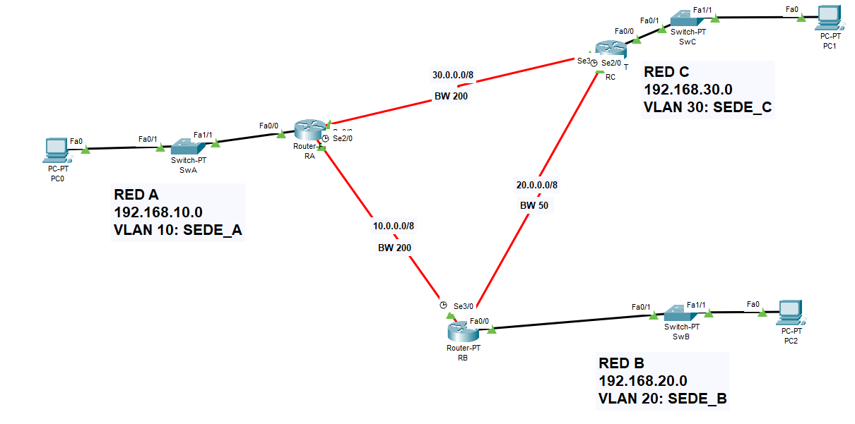

Para la configuración es necesario meterse en modo configuración y escribir los siguientes comandos

Para añadir las direcciones es necesario añadirlos como ‘***network + dirección ip + Wild Card + Area 0’***

Donde el Wild Card es la Mascara de red pero 255 = 0 y 0 = 255

DNS configuration

Ahora para la configuración DNS de una red se tiene que seguir los siguientes pasos:

Primero se crea el diseño de la red y vamos a agregarle unos servidores con las direcciones IPS de sitios web: en este caso se uso Facebook, Google, Yahoo y como Dns o proovedor usaremos etb

Se configuran las IPS de los servidores con su respectivo Gateway y DHCP

Una vez agregados y conectados todos los dispositivos, se debe elegir un protocolo para la comunicación entre routers, en este caso se configuró con OSPF

Una vez configurados lo routers tendremos que entrar a cada servidor y añadir al dirección ip del servidor DNS , en este caso es 200.75.51.132. La cual corresponde a la de ETB



Este proceso se hace en todos los servidores, menos en el de ETB

Ahora, una vez configurados los servidores, configuraremos el SERVIDOR DNS

Para esto, debemos entrar a la configuración DNS y agregar las 3 URLs de las paginas que pusimos en los otros servidores, con su respectiva dirección IP.

Una vez agregados todos los links y sus direcciones ya estaría lista la RED.

